

Dokumentasjonskrav Telelosji
Veiledning
for
Telenor Towers Norway, Telia Norge,
Telia Towers og ICE
Dokumenthistorikk og endringslogg
Versjon | Endringsbeskrivelse | Ansvarlig | Implementert
1.0 | Nytt dokument. | ICE: Tim Magnussen  Telenor: Truls Arnesen  Telia: Martin Gyllenammar | 13.09.2018
2.0 | Fullstendig gjennomgang og oppdatering. Forenkling og tydeliggjøring. Korrigering av navngivning Telenor Infra i BC Meridian | Telenor Infra/Telenor Norge:  Truls Johan Arnesen, Ole Inge Wibetoe/Evy Iren Hammeren  Telia Towers: Conny E. Larsson  ICE: Sondre Naper, Tim Magnussen | 10.02.2022
3.0 | Oppdatert overlevering av dokumentasjon for både Telia og ICE.  Begge bruker nå Documaster for overlevering av sluttdokumentasjon.  Telenor Infra har ikke endret sine prosedyrer. | Telenor Infra/Telenor Norge:  Telia Towers:  ICE: Tim Magnussen | 22.09.2023
4.0 | Oppdatert navngivning for Telenor og ICE dokumenter og bilder. Endres pga. innføring av ny Indoor guide for Telenor Norge. Lagt til en C i navngivningen. Lagt inn ny mailadresse for levering av As built dokumentasjon til Telenor Towers. | Telenor Towers Norway/ Telenor Norge: Truls Arnesen | 24.06.2024
5.0 | Lagt til nytt krav for I/O monitor PIC 25 | Telenor Towers Norway  Truls Arnesen | 14.10.2024
6.0 | Oppdatert kontaktinformasjon og e-post, lagt til PIC01 Site-oversikt, lagt till PIC11 Passive components, oppdatert kommentar på nærbilde av rack, dokumentasjon av jording for antennekabler, oversikt over RRU, bilde av kabelgjennomføring, samt oversikt over mast. | Telenor Towers Norway:  Truls Arnesen  ICE: Henric Persson  Telia Towers: Martin Gyllenhammar  Telia: Linus Degerfält | 24.09.2025
7.0 | Oppdatert kontaktinformasjon og e-post, lagt til PIC01 Site-oversikt, lagt til PIC 3.3C Passive Components, oppdatert kommentar på nærbilde av rack, dokumentasjon av jording for antennekabler, oversikt over RRU, bilde av kabelgjennomføring, samt oversikt over mast. Mindre justeringer etter høring hos Telenor Towers og Telenor Norge sine entreprenører. | Telenor Towers Norway:  Truls Arnesen  ICE: Henric Persson  Telia Towers: Martin Gyllenhammar  Telia: Linus Degerfält  Telenor Norge: Evy Iren  Hammern  Evy Iren-  Hammern HaHAmmern

Innholdsfortegnelse / Table of contents
1. Introduksjon / Introduction 5
1.1 ICE 5
1.2 Telenor Towers Norway 5
1.3 Telia Towers 6
1.4 Telia Norge 6
1. Navnestandard for dokumentasjon / Naming standard of documents 7
2. Foto – Oppløsning og format / Photo – Resolution and format 12
4. Dokumentasjon – forklaring og eksempler / Documentation – explanation and example 13

Introduksjon / Introduction
Denne guiden beskriver kravene til sluttdokumentasjon ved ferdigstilling av utbygging i forbindelse med innlosjering av leietakere på stasjoner eid av ICE, Telenor Towers og Telia Towers.
This guide describes the requirements for preparation of as-built documentation by completion of build out of colocation in ICE, Telenor Towers Norway and Telia Towers owned sites.

ICE
Dette er en veiledning som beskriver kravene til sluttdokumentasjon ved ferdigstilling av bygg- og montasjeoppdrag for ICE. Sluttdokumentasjonen skal lastes opp i en egen mappe i Documaster. Entreprenøren sender deretter en e-post til innplassering@ice.no for å varsle om at ABD er lastet opp. Ved kritiske skader eller problemer på site skal NOC kontaktes på telefon 21 45 60 22 eller e-post basestasjon@ice.no.
This is a guideline describing the requirements for final documentation upon completion of construction and installation assignments for ICE. The final documentation must be uploaded to a dedicated folder in Documaster. The contractor then sends an email to innplassering@ice.no to notify that the ABD has been uploaded. In case of critical damage or issues at the site, the NOC must be contacted by phone at +47 21 45 60 22 or by email at basestasjon@ice.no .

Telenor Towers Norway
Denne guiden beskriver kravene til sluttdokumentasjon ved ferdigstilling av utbygging i forbindelse med innlosjering av leietakere på Telenor Towers Norway eide stasjoner. All dokumentasjon det refereres til her skal lagres i Telenor Towers sitt dokumenthåndteringssystem BC-Meridian JARA Vault. Når ny As-Built-dokumentasjon er lastet opp, skal det sendes e-post med beskjed om dette til dokumentasjon.telenor@rejlers.no. Mindre kunder leverer sluttdokumentasjon til towers@documentation.telenor.no. Hensikten med guiden er å lette forståelsen for Telenor Towers sine krav til dokumentasjon gjennom utfyllende tekstlig beskrivelse og eksempelbilder. Ved rapportering av skader eller problemer skal
Mast-drift@telenor.no kontaktes.
As-Built–dokumentasjon kreves for alle endringer som er utført på site.
This guide describes the requirements for As-Built Documentation regarding completion of work on sites associated with housing of tenants at Telenor Towers Norway -owned sites. All documents referred to shall be stored in Telenor's document management system BC-Meridian JARA Vault. Notification regarding new uploaded As Built documentation is to be sent to dokumentasjon.telenor@rejlers.no. The purpose of this manual is to facilitate the understanding of Telenor Towers’ As-Built documentation requirements through complementary textual description and example images. To report any damage or issues, please contact Mast-drift@telenor.no

Telia Towers
Dette er en guide som beskriver krav til sluttdokumentasjon ved ferdigstilling av bygg- og montasjeoppdrag for Telia Towers. Sluttdokumentasjon lastes opp i egen mappe i Documaster, settes som «ABD-Submitted». Entreprenør sender en e-post til ABD@teliatowers.no for å varsle om at ABD er lastet opp. Vennligst merk at Telia Towers har en egen navngivning av sine lokasjoner, som skal benyttes da den ikke følger Telia Norges standard. For eksempel: NO12345. Følg Telia Towers sin As-Built Documentation Requirements document. Ved rapportering av skader eller problemer skal support@teliatowers.no kontaktes.
This guide describes the requirements for As-Built documentation after performed build and/or installation work for Telia Towers. As Built documentation is uploaded in an own folder in Documaster, tagged “ABD-Submitted”. Contractor sends e-mail to ABD@teliatowers.no to inform that As Built is uploaded. Follow Telia Towers' As-Built Documentation Requirements document.
Please note that Telia Towers uses its own site naming convention, which must be used as it does not follow Telia Norway’s standard. For example: NO12345. To report any damage or issues, please contact support@teliatowers.no

Telia Norge
Denne guiden beskriver kravene til sluttdokumentasjon ved ferdigstilling av utbygging i forbindelse med innlosjering av leietakere på Telia Norge eide stasjoner. Sluttdokumentasjon lastes opp i egen mappe i Teams (ICE / Telenor). For tilgang, send e-post til ABD@telia.no. Entreprenør sender en e-post til ABD@telia.no for å varsle om at dokumentasjon er lastet opp. Mapper skal navngis med Telia Site ID, kort beskrivelse av oppdraget samt dato. Ved rapportering av skader eller problemer skal siteinfra@telia.no kontaktes.
This guide describes the requirements for final documentation upon completion of co-location projects at Telia Norway owned sites. Final documentation must be uploaded to a dedicated folder in Teams (ICE / Telenor). To gain access, send an e-mail to ABD@telia.no. The contractor sends an e-mail to ABD@telia.no to notify that the documentation has been uploaded. Folders must be named Telia Site ID, a brief description and the date. To report any damage or issues, please contact siteinfra@telia.no.

As-Built Documentation is required for all changes made at site.

Navnestandard for dokumentasjon / Naming standard of documents
Krav til navngiving av dokumentasjon finnes i kolonnen "Navngiving" i tabellen nedenfor.
Dersom det er nødvendig å ta mer enn ett bilde for å dekke et dokumentasjonskrav skal de navngis med #1, #2, #3 og så videre.
Eksempel ICE og Telenor: SKARP-PIC_12#1.jpg, SKARP-PIC_12#2.jpg etc.
Eksempel Telia og Telia Towers : OSL183 PIC05 foto nummer 1, 2, 3 og 4 skal navngis OSL183_PIC05_28.08.2012 (1), OSL183_PIC05_28.08.2012 (2), OSL183_PIC05_28.08.2012 (3) og OSL183_PIC05_28.08.2012 (4).

Requirements for documentation naming are stated in the column “Naming of documents”.
If one photo is not sufficient to document installation changes, name the photos with postfix #1, #2, #3, and so on.
Example ICE and Telenor: SKARP-PIC_12#1.jpg, SKARP-PIC_12#2.jpg etc.
Example Telia and Telia Towers: OSL183 PIC05 photo number 1, 2, 3 og 4 shall be named OSL183_PIC05_28.08.2012 (1), OSL183_PIC05_28.08.2012 (2), OSL183_PIC05_28.08.2012 (3) and OSL183_PIC05_28.08.2012 (4).

Index  ICE og Telenor Towers | Index  Telia | Dokumentbeskrivelse | Kommentar | Format | Navngiving  ICE og Telenor Towers | Navngiving  Telia
DOC 3.0C | DOK12 | Ferdigmeldingsskjema/  Certificate of Completion | ICE, Telenor og Telia felles ferdigmeldingsskjema | DOC | Signature-DOC_3.0C#.docx | SiteID_DOK12_Dato (1)
DOC 7.0C | DOK02  DOK03 | Dokumentasjon for installasjoner i henhold til FEL og NEK400 (Samsvarserklæring) /  Documentation for installation according to FEL and NEK400 (Electrical declaration of installation) | Standard | PDF | Signature-DOC_7.0C#.pdf | 48V:  SiteID_DOK02_Dato (1)  230V/400V: SiteID_DOK03_Dato (1)
PIC 0.0 | PIC00 | Site ID | Det fremkommer i ferdigmelding og navngiving av dokumenter. Må ikke være bilde. | JPG | Signature-PIC_0.0#.jpg | SiteID_PIC00_Dato (1)
PIC 1.0C | PIC01 | Site oversikt | 4 stk bilder tatt innendørs og 4 stk tatt utendørs (i ulike retninger) som til sammen gir et 360-graders inntrykk av hytta/siterommet etter ferdigstilt arbeid. | JPG | Signature-PIC_1.0C#i.jpg  (indoor)  Signature-PIC_1.0C#u.jpg (outdoor) | SiteID_PIC01_Dato (1)
PIC 2.0C | PIC02 | Plassering av utstyr /  Placement of equipment | Oversiktsbilde som viser plass over og ved siden av. Det skal fremkomme merking med eiers ID. | JPG | Signature-PIC_2.0C#.jpg | SiteID_PIC02_Dato (1)
PIC 3.0C | PIC08 | Nærbilde rack /  Close up rack | For felles-rack (diverse stativ) skal nærbilde som viser innplassert utstyr med merking med leietakers ID leveres. For eget rack skal innfesting mot vegg og gulv vises tydelig. Bilde av kabinett med åpen dør utveksles ikke | JPG | Signature-PIC_3.0C#.jpg  Signature-PIC_3.0C#1.jpg  Signature-PIC_3.0C#2.jpg  …etc | SiteID_PIC08_Dato (1)

PIC 3.3C | PIC09 | Splitter/Combiner/Tapper/Coupler/loads | Oversiktsfoto som viser plasseringen av utstyret (innendørs og utendørs).  Nærbilder som viser merking. | JPG | Signature-PIC_3.3C#.jpg | SiteID_PIC09_Dato (1)
PIC 5.2C | PIC05 | Jording av antennekabler /  Grounding of antenna cables | G-kit på feeder/DC-kabler (shielded cables) dokumenteres nederst i mast (der kablene svinger inn på kabelbro) | JPG | Signature-PIC_5.2C#.jpg | SiteID_PIC05_Dato (1)
PIC 13.0C | PIC06 | Oversiktsbilde av sikringer DC /  Overview picture of fuses DC | Bilde som viser tilkoblet sikring i likeretter/underfordeler | JPG | Signature-PIC_13.0C#.jpg | SiteID_PIC06_Dato (1)
PIC 14.0C | PIC06 | Kursfortegnelse DC /  Fuse table DC | Utfylt kursfortegnelse med leietakers utstyr. | JPG | Signature-PIC_14.0C#.jpg | SiteID_PIC06_Dato (1)
PIC 16.0C | PIC07 | Oversiktsbilde av sikringer AC /  Overview picture of fuses AC | Bilde som viser tilkoblet sikring i sikringsskap | JPG | Signature-PIC_16.0C#.jpg | SiteID_PIC07_Dato (1)
PIC 17.0C | PIC07 | Kursfortegnelse AC /  Fuse table AC | Utfylt kursfortegnelse med leietakers utstyr. | JPG | Signature-PIC_17.0C#.jpg | SiteID_PIC07_Dato (1)
PIC 24.0C | PIC17 | RRU oversikt /  RRU overview | Oversikt over plassering av RRU. Gjelder ikke dersom RRU er plassert ved antennen. | JPG | Signature-PIC_24.0C#.jpg | SiteID_PIC17_Dato (1)
PIC 25.0C | PIC18 | I/O boks montasje og tilkopling  I/O Alarmbox | Bilde skal vise I/O monitor. Det skal komme frem hvilke utganger som er tilkoplet | JPG | Signature-PIC_25.0C#.jpg | SiteID_PIC18_Dato (1)

PIC 27.0C | PIC11 | Bilde av kabelgjennomføring – fra utsiden /  Cable entry – outside |  | Bildet skal vise inntaksplate, samt kabelbro mellom hytte og mast. Bildet skal tas utendørs, og skal vise kabelgjennomføring utenfra og inn i bygningen.  Bildet skal vise ledige hull i gjennomføringsplaten.  Kabelmerking skal vises på bildet, og det skal fremkomme tydelig hvilke kabler som er nyinstallert. |  | JPG |  | Signature-PIC_27.0C#.jpg | SiteID_PIC11_Dato (1)
PIC 27.1C | PIC11 | Bilde av kabelgjennomføring – fra innsiden /  Cable entry – inside | Bilde av kabelgjennomføring der det går ut gjennom yttervegg og til masta (ikke nødvendig med bilder av kabelgjennomføring mellom alle rom). Bildet skal vise ledige hull i gjennomføringsplaten. Kabelmerking skal vises på bildet, og det skal tydelig fremkomme hvilke kabler som er nyinstallert. På Telia-siter skal åpen Roxtec med synlig jording også dokumenteres. |  | JPG |  | Signature-PIC_27.1C#.jpg |  | SiteID_PIC11_Dato (1)
PIC 27.2C | PIC11 | Kabelbro Hus – Mast /  Cable gate Building – Mast | NB!  Hvis dekket av 27.0 trenger man ikke levere denne |  | JPG |  | Signature-PIC_27.2C#.jpg |  | SiteID_PIC11_Dato (1)
PIC 40.0C | PIC13 | Mast oversikt /  Mast overview | Bilde som viser masten i sin helhet fra en vinkel som best mulig viser antenneplasseringene, med bilder tatt mot alle sektorer av masten. |  | JPG |  | Signature-PIC_40.0C#N.jpg,  Signature-PIC_40.0C#S.jpg,  Signature-PIC_40.0C#E.jpg  Signature-PIC_40.0C#W.jpg |  | SiteID_PIC13_Dato (1)
PIC 40.1C | PIC14 | Mast nærbilde /  Mast close up | Nærbilder antenner alle nymonterte an-tenner.  Det skal fremkomme innfesting til mast. |  | JPG |  | Signature-PIC_40.1C#.jpg,  Signature-PIC_40.1C#1.jpg  Signature-PIC_40.1C#2.jpg  …etc |  | SiteID_PIC14_Dato (1)
PIC 43.0C | PIC12 | Mast – kabelstige /  Mast – cable ladder | Bilde som viser kabelføring i mast tatt nedenfra og opp. |  | JPG |  | Signature-PIC_43.0C#.jpg |  | SiteID_PIC12_Dato (1)

Foto – Oppløsning og format / Photo – Resolution and format
Bilder må ha høy oppløsning og skal lagres i JPG-format. Det er svært viktig med god bildekvalitet. Kontroller at motivet som er blitt fotografert er tydelig, detaljert og godt lesbart, også når det zoomes inn i etterkant.

The photos must have high resolution and be saved in JPG format. High picture quality is very important. Make sure the quality and readability of the photographed object is good, even when zoomed in.

Dokumentasjon – forklaring og eksempler / Documentation – explanation and example

DOC 3.0C | Ferdigmeldingsskjema / Certificate of Completion
Template:  Ferdigmeldingsskjema følger med i montasjeunderlag og kan også fremskaffes fra stasjonseier.  «Ferdigmeldingsskjema» is part of the installation plan documents. It may also be provided by the site owner. | Stasjonseier (Telenor Towers, Telia og ICE) krever at det leveres ferdigmeldingsskjema for alle telelosji-oppdrag.  Dokumentet skal bekrefte at montasjen er utført, og eventuelle avvik skal beskrives og forklares.  External site owners (Telenor Towers, Telia og ICE) require a Certificate of completion “Ferdigmeldingsskjema” to be delivered for all co-location assignments.  The document shall confirm that the installation has been completed, and any deviations from initial agreement must be described and explained.

DOC 7.0C | Dokumentasjon for installasjoner i henhold til FEL og NEK400 (Samsvarserklæring) /  Documentation for installation according to FEL and NEK400 (Electrical declaration of installation)
Template and guideline | Denne malen skal kun benyttes til installasjonsoppdrag med høy risiko.  En samsvarserklæring skal signeres.  This template shall be used for installations with high risk.  An electrical declaration form shall be signed.

PIC 0.0 | Site ID
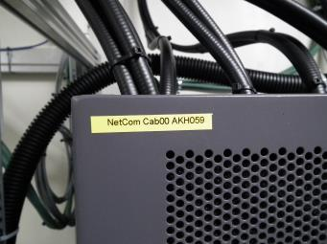 | Foto av site ID skal alltid være den første filen i foto-dok mappen.  Photo of Site-ID is always the first file in the photo-folder.

PIC 1.0C | Site oversikt / Site overview
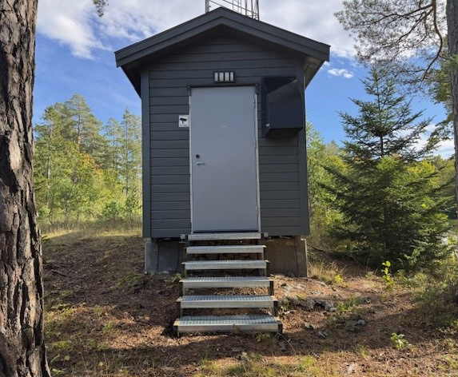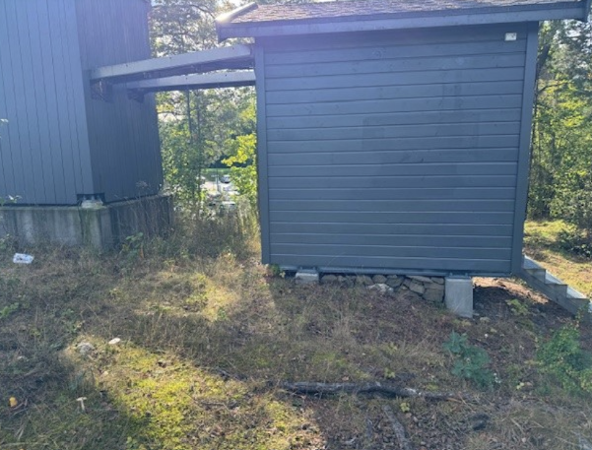  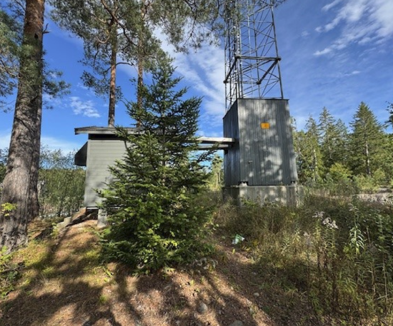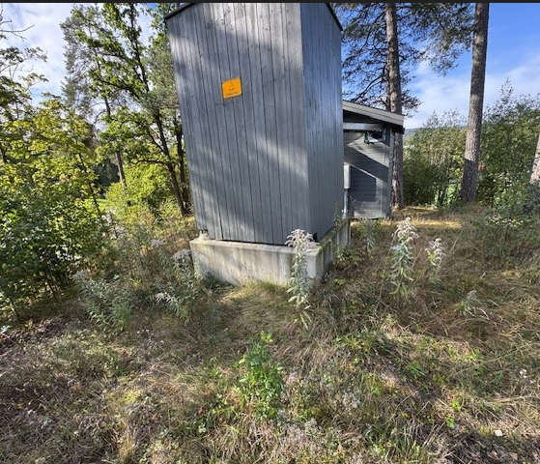  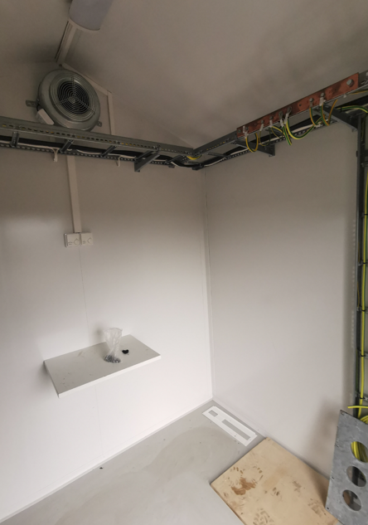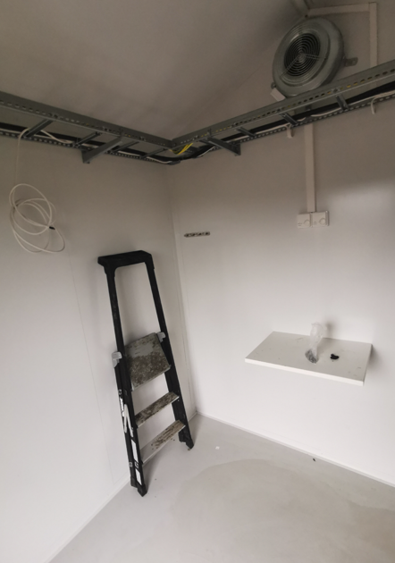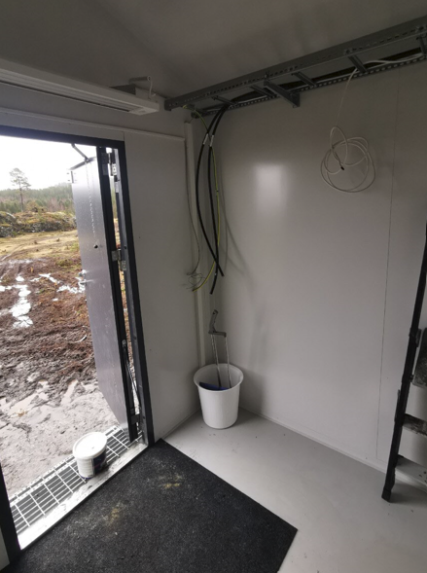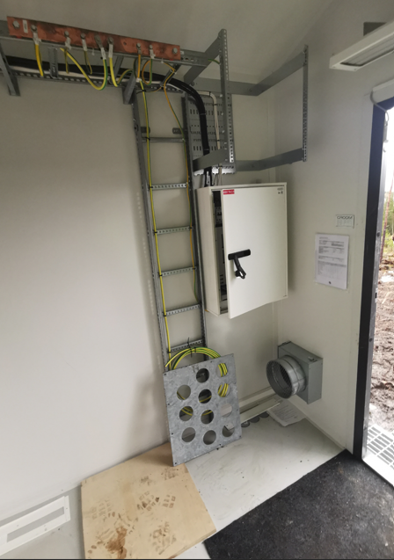 | 4 stk bilder tatt innendørs og 4 stk tatt utendørs (i ulike retninger) som til sammen gir et 360-graders inntrykk av hytta/siterommet etter ferdigstilt arbeid. Hensikten med bildene er å sikre at siten etterlates ryddig og i god stand.  4 photos taken indoors and 4 taken outdoors (from different directions) providing a 360-degree impression of the cabin/site room after completed work. The purpose of the photos is to ensure that the site is left tidy and in good condition.

PIC 2.0C | Plassering av utstyr / Placement of equipment
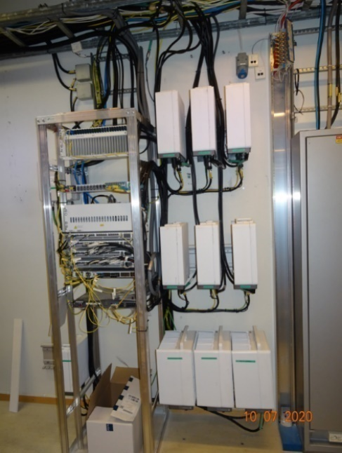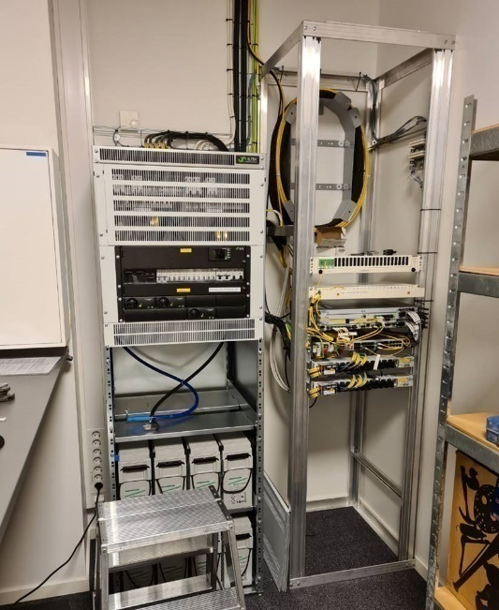 | Oversiktsbilde som skal vise nytt rack/kabinett/veggmontasje og noe av utstyret på begge sider.  Hensikten er å vise plassering av utstyr samt ledig plass for eventuelle fremtidige utvidelser.  Dersom ny kabelstige er installert, skal den være synlig på bildet.  Overview photo that shows the new rack/cabinet/wall mounting and some of the other installations on both sides.  Take picture to identify the cabinet location and available space for future expansion.  If a new cable ladder is installed, this must be visible in this picture.

PIC 3.0C | Nærbilde rack / Close up rack
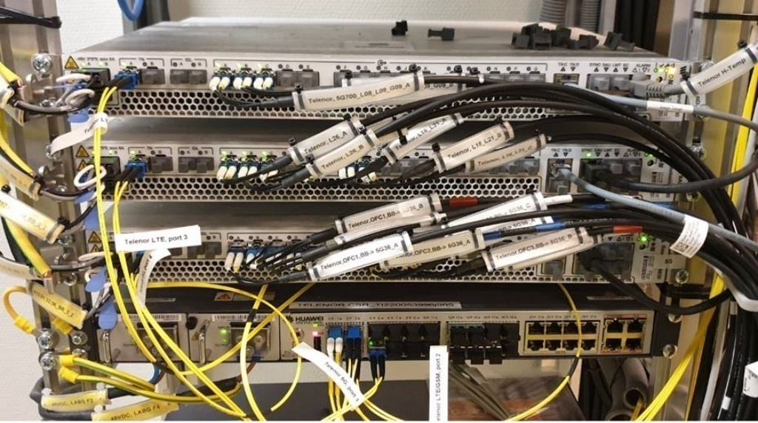 | Bildet skal klart vise innholdet i et basestasjons-/repeater-kabinett og/eller RAN-utstyr montert i rack. Bildet skal tas rett forfra og med høy oppløsning. Dersom det ikke er mulig å vise hele kabinettet/racket i ett bilde, kan det deles opp i flere bilder.  Ønsket med dette bildet er å kunne se at moduler er installert på riktig plass og kunne se ledig plass for fremtidige utvidelser i kabinett/rack. Hvis det er installert nytt kabinett/rack og moduler er flyttet fra gammelt til nytt kabinett/rack trenger Telenor bilder av begge kabinettene/rackene. Dette fordi vi må se bestykning i hvert enkelt kabinett/rack som er endret. For eget rack skal innfesting mot vegg og gulv vises tydelig. Bilde av kabinett med åpen dør utveksles ikke  The picture shall give a clear view of the contents in a base station/repeater-cabinet and/or RAN-equipment mounted in a rack. The picture must be taken from the front and have a high resolution. If the entire cabinet/rack does not fit in one picture, you may split PIC 3.0 into several pictures.  The intention of this photo is to see that units are installed in the correct shelves and to determine free space in the cabinet/rack for future expansions. If a new cabinet/rack is installed and units are moved from old to new cabinet/rack, then Telenor wants a picture of both cabinets/racks. The reason for this is to see how cabinets/racks are utilized. For private racks, the mounting to the wall and floor must be clearly shown. Images of cabinets with an open door must not be shared.

PIC 5.2C | Jording av antennekabler/ Grounding of antenna cables
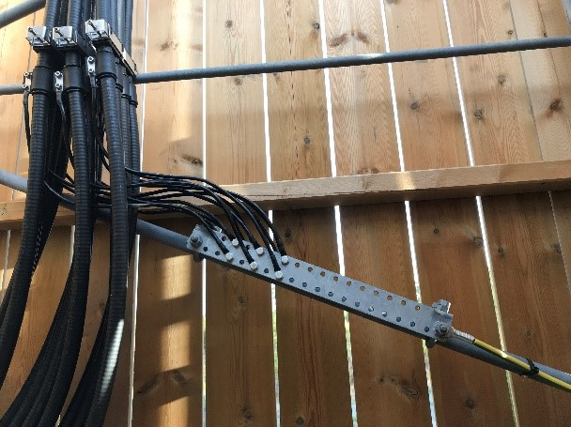 | Bildet skal vise jording av antennekabler/DC-kabler i nederste del av masten, på vegg eller tak.  Bildet tas på en slik måte at kabelføring og tilkobling er synlig.  NB! Bildet skal vise både jordingskit, antennekabel, hele jordskinnen, klemme eller c-pressklemme som er brukt og føringen mellom disse. Dersom jordingskit og tilkobling til jordskinne ikke kan vises i samme bilde, skal to bilder leveres.  Det leveres bilder av alle stedene hvor antennekablene er jordet.  For informasjon om i hvilke installasjoner og situasjoner det skal brukes jordingskit, se dokumentet «Instruks for jording av antenner, antennefester/gravitasjonsfester, RRU, antennekabler og utstyrsjording i Telenor Infra tekniske anlegg H-kin og L-kin.».  The image should show grounding of antenna cables/DC-cables in the lower part of the mast, on the wall or roof.  Make sure cable routing and connections are clearly visible.  PS! Image should show both grounding kit, antenna cable, entire grounding rail, clamp or c-press clamp used and the connection between them. If grounding kit and connection to grounding rail cannot be displayed in the same picture, then two pictures shall be provided.  Pictures must be provided for all places where antenna cables are grounded.  To define which installations and situations require grounding kits, see the document «Instructions for grounding antennas, antenna mounts/gravitational mounts, RRU, antenna cables and equipment grounding in Telenor Infra technical facilities H-kin and L-kin.» for more information.

PIC 3.3C | Splitter/Kombiner/Tapper/koblere/laster/Splitter/Combiner/Tapper/Coupler/Loads
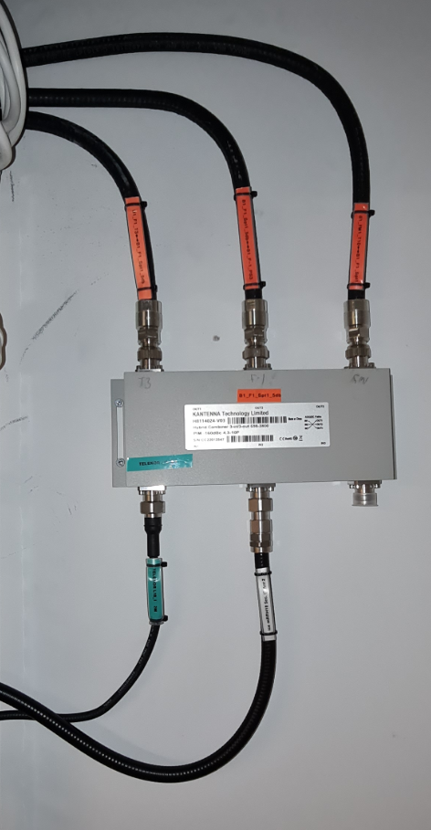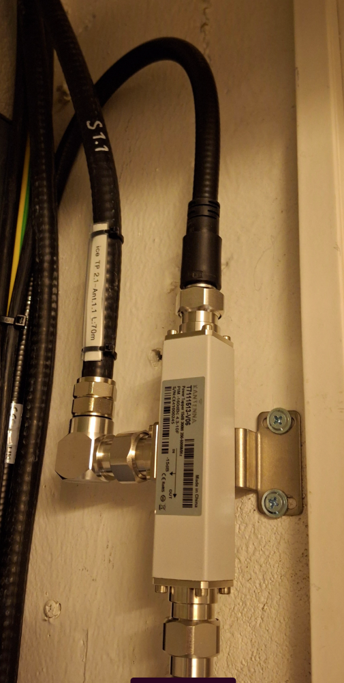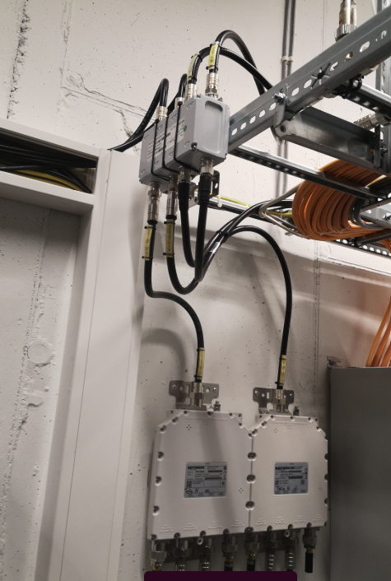 | Oversiktsfoto som viser plasseringen og tilkopling av utstyret  Nærbilder som viser merking.  Overview photo showing the location and connections of the equipment.  Close-up photos showing labeling.

PIC 13.0C | Oversiktsbilde av sikringer DC / Overview picture of fuses DC
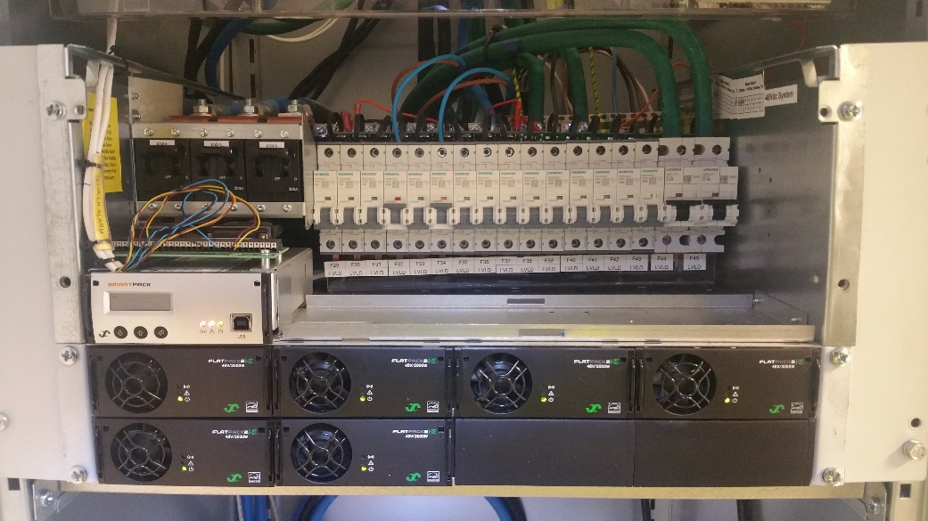 | Oversiktsbilde av nye og eksisterende sikringer.  Merking av kraftkablene må synes når de er merket på innsiden av fordelingen.  Merkingen skal være synlig, men ikke nødvendigvis lesbar.  Overview picture of new and existing DC fuses.  The labelling of the power cables inside the distribution cabinet must be visible.  Labeling shall be visible but not necessarily readable.

PIC 14.0C | Kursfortegnelse DC / Fuse table DC
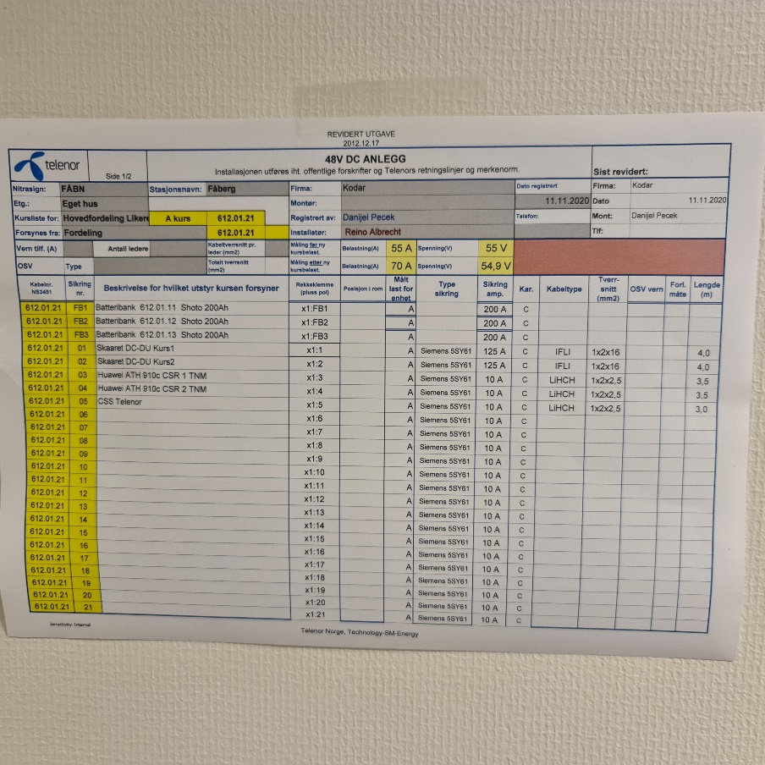 | Nærbilde av oppdatert kursfortegnelse for DC distribusjon. All tekst skal være synlig og lesbar. Der utskriften av kurslisten består av flere ark, så skal begge/alle sidene være med på bildet.  Close-up of updated circuit table for DC distribution. All text shall be visible and readable. If the printed table consists of more than one sheet, both/all sheets shall be included in the picture.

PIC 16.0C | Oversiktsbilde av sikringer AC /  Overview picture of fuses AC
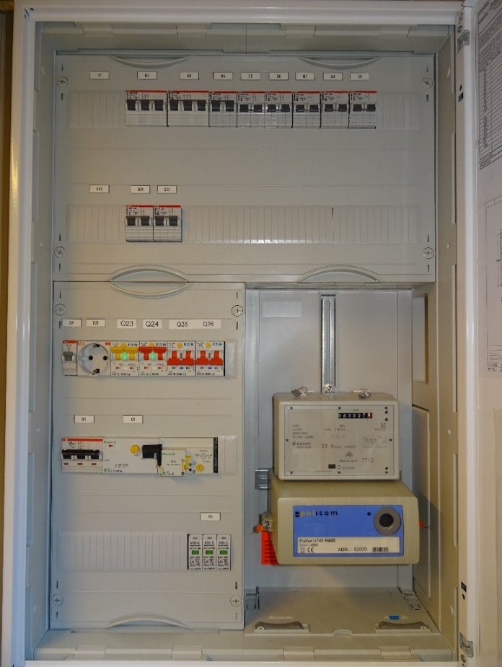 | Oversiktsbilde av nye og eksisterende sikringer med synlig kursmerking for nytt tilkoblet utstyr.  Bildet skal ikke tas veldig langt fra, og det må være god oppløsning med mulighet for zoom.  Overview picture with new and existing fuses. Labels for new equipment connections must be clearly visible.  The picture shall be taken close up with resolution good enough to allow zooming.

PIC 17.0C | Kursfortegnelse AC / Fuse table AC
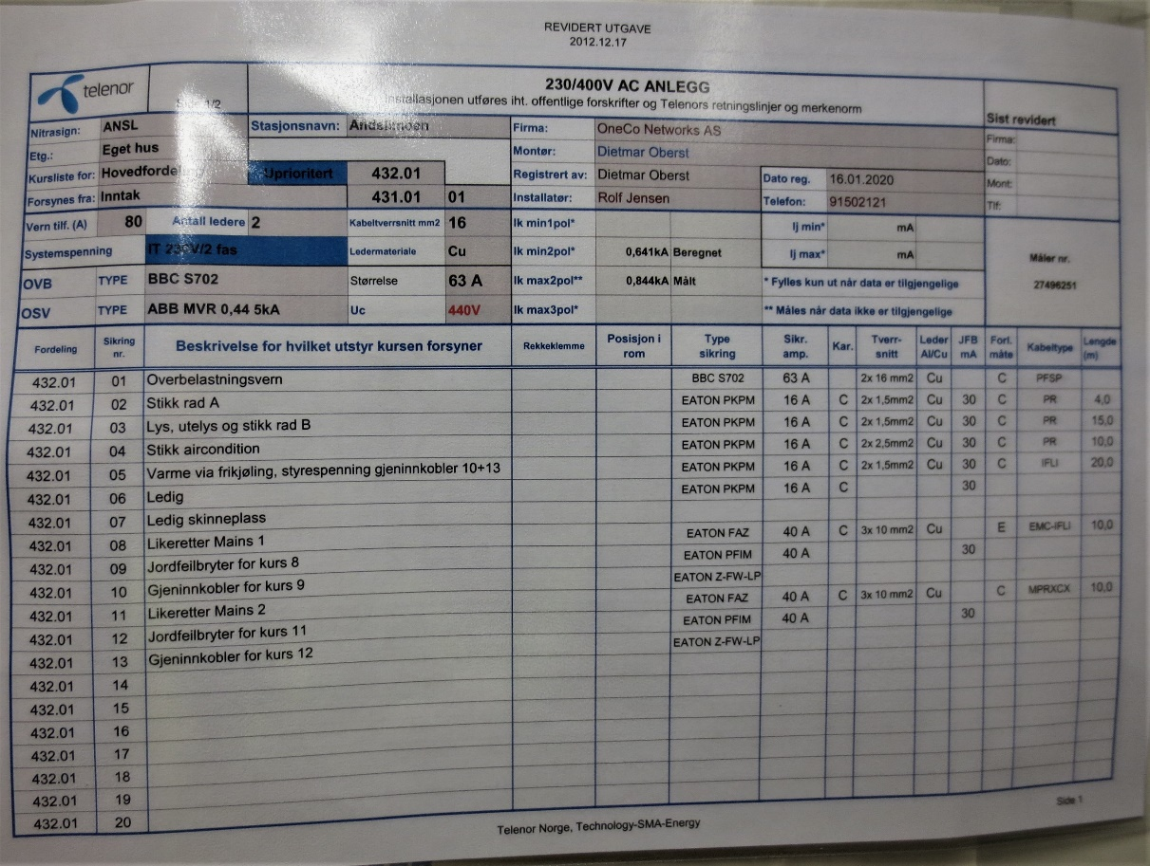 | Nærbilde av oppdatert kursfortegnelse AC. All tekst skal være synlig og lesbar. Der utskriften av kurslisten består av flere ark, så skal begge/alle sidene være med på bildet.  Close up of updated AC circuit table. All text shall be visible and readable. If the printed table consists of more than one sheet, both/all sheets shall be included in the picture.

PIC 24.0C | RRU oversikt / RRU overview
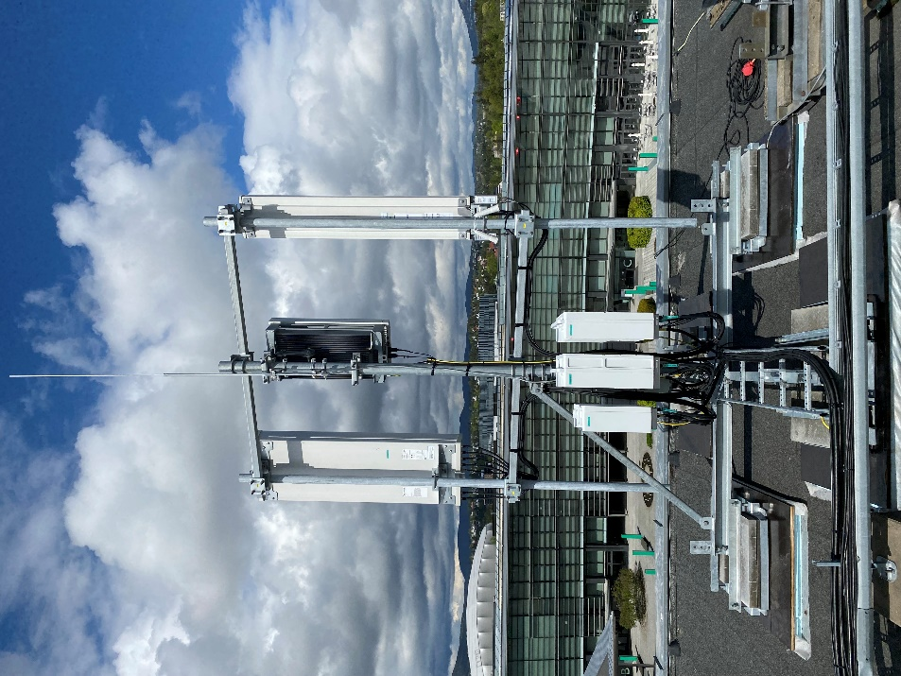 | Hensikten med bildet er å se en oversikt over utstyret og hvordan kabler er ført frem til RRU-ene. Gjelder ikke dersom RRU er plassert ved antennen.  Det skal ikke leveres nærbilde av hver RRU når det er mulig å ta oversiktsbilde av flere RRU-er.  Det er ønskelig å se hva slags konnektorer som er brukt, og at kablene er montert slik at de ikke påfører konnektorene eller RF-portene belastning. Dette bildet bør derfor tas delvis fra undersiden av RRU-ene, uavhengig av om RRU-en er plassert på gravitasjonsfeste, vegg eller mast.Hvis hele siten fjernes, skal dette bildet vise at alle RRU-er er fjernet.  The purpose of this picture is to get an overview of the RRUs and how cables are led to the RRUs. Not valid if RRH are placed together with antenna.  Close-ups of each RRU should not be provided when it is possible to take an overview picture of several RRUs.  We want to see type of connectors and that the cables are mounted so there is no strain on connectors or RF ports. This picture should therefore be taken partly from the underside of the RRUs, regardless of whether the RRU is placed on a gravity mount, wall or mast.If the whole site is being removed, a picture showing that all RRUs and any supporting structures are removed, shall be delivered.

PIC 25.0C | I/0 boks- montasje og tilkopling
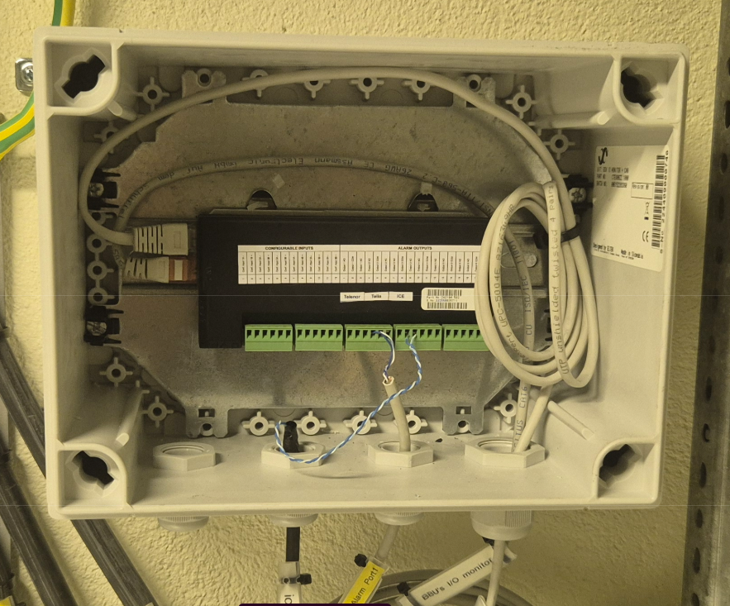 | Bilde skal vise I/O monitor uten lokk. Det skal komme frem hvilke utganger som er tilkoplet  The image should show the I/O monitor without a cover. It must be clear which outputs are connected.

PIC 27.0C | Bilde av kabelgjennomføring – fra utsiden /  Cable entry – outside
Example Telenor:  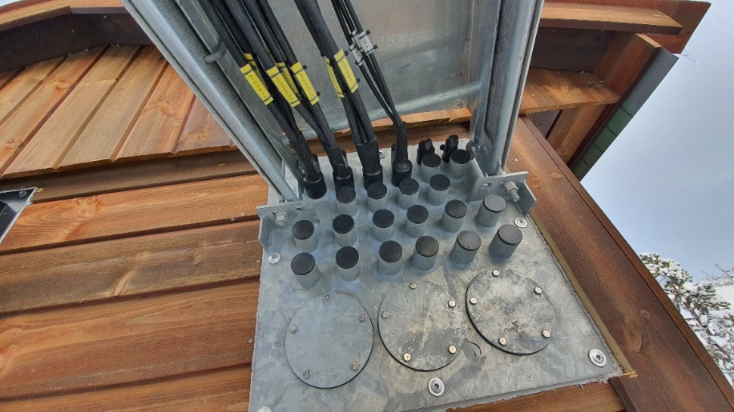  Example Telia:  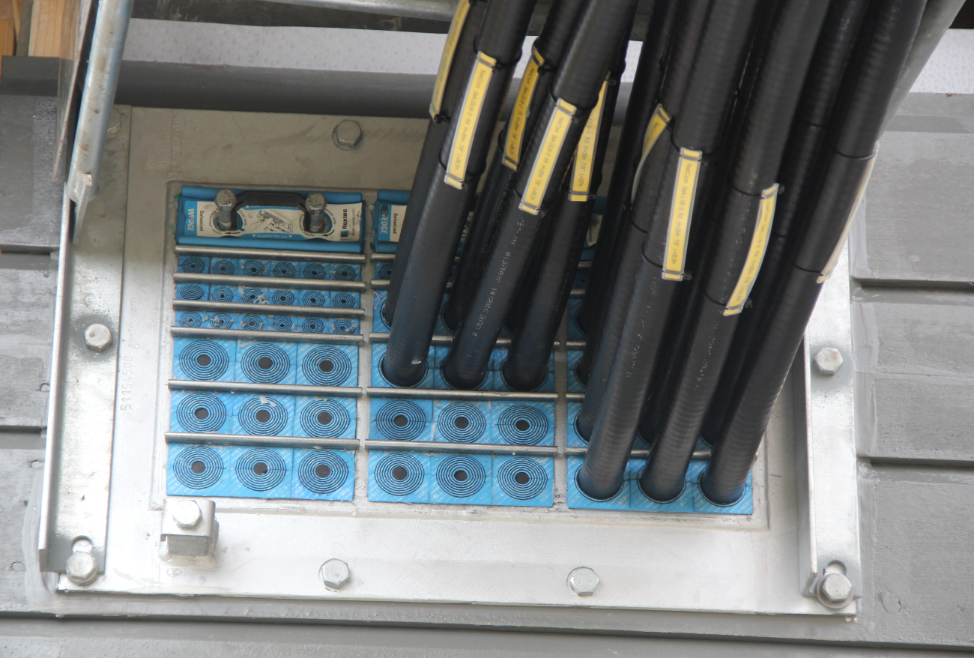 | Bildet skal tas utendørs, og skal vise kabelgjennomføring utenfra og inn i bygningen.  Bildet skal vise ledige hull i gjennomføringsplaten.  Kabelmerking skal vises på bildet (merkingen skal være synlig, men ikke nødvendigvis lesbar), og det skal fremkomme tydelig hvilke kabler som er nyinstallert. På Telia-siter skal åpen Roxtec med synlig jording også dokumenteres.  Bildet skal vise inntaksplate, samt kabelbro mellom hytte og mast. Det trengs ikke et eget bilde av kabelbro fra hytte til mast hvis man kan ta et bilde som dekker kabelgjennomføring utvendig i tillegg til kabelbro.  Hvis det ikke er mulig å få dette på samme bilde, må det tas et eget bilde av kabelbro.  Hvis hele siten skal fjernes skal dette bildet vise at alle kabler er fjernet og at kabelgjennomføringer er tettet igjen.  The picture shall be taken outdoors showing cable entry points into the building. Vacant holes in the cable entry plate shall be visible.  Cable labeling shall be visible (labeling shall be visible but not necessarily readable), and recently installed cables shall be indicated. At Telia sites, open Roxtec with visible grounding must also be documented.  The picture must show the entry plate and the cable run between cabin and mast. A separate picture of the cable run between mast and cabin may be required if it’s not possible to get both the entry point and the cable run in one picture.  If the whole site is being removed, this picture should show that all cables are removed, and cable entry points are sealed properly.

PIC 27.1C | Bilde av kabelgjennomføring – fra innsiden /  Cable entry – inside
Example Telenor:  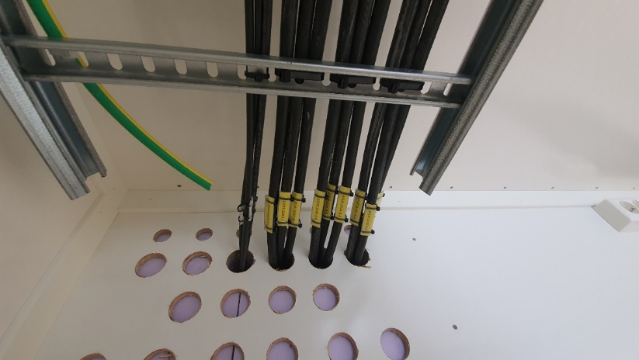  Example Telia:  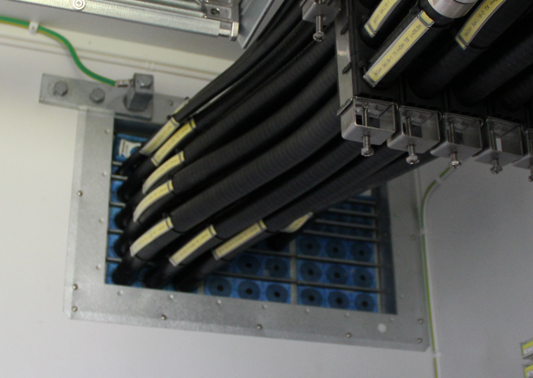 | Bilde av kabelgjennomføring der det går ut gjennom yttervegg og til masta (ikke nødvendig med bilder av kabelgjennomføring mellom alle rom).  Bildet skal vise ledige hull i gjennomføringsplaten.  Kabelmerking skal vises på bildet (merkingen skal være synlig, men ikke nødvendigvis lesbar), og det skal tydelig fremkomme hvilke kabler som er nyinstallert.  Hvis hele siten skal fjernes skal dette bildet vise at alle kabler er fjernet og at kabelgjennomføringer er tettet igjen.  Photo of cable entry point from the inside of the outer wall is required. Pictures of ducts between rooms indoors is not compulsory.  The picture should show the cable entry plate and vacant holes.  Cable labeling shall be visible (labeling shall be visible but not necessarily readable), and recently installed cables shall be indicated.  If the whole site is being removed, this picture should show that all cables are removed, and cable entry points are sealed properly.

PIC 27.2C | Kabelbro Hus – Mast / Cable gate Building – Mast
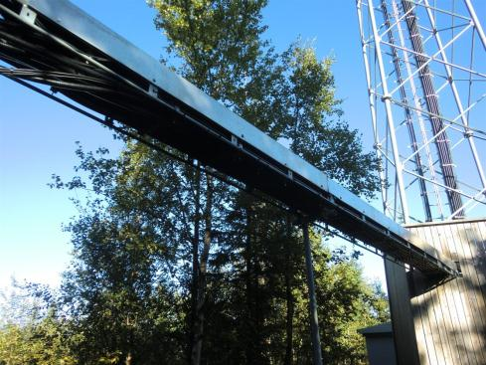 | Nærbilde av kabelgjennomføring til mast. Bildet skal vise kapasitet for eventuelle utvidelser av kabler til mast.  Close up picture of cable entry to mast. Take picture to show available space for any future expansions of cable entries to mast.

PIC 40.0C | Mast oversikt / Mast overview
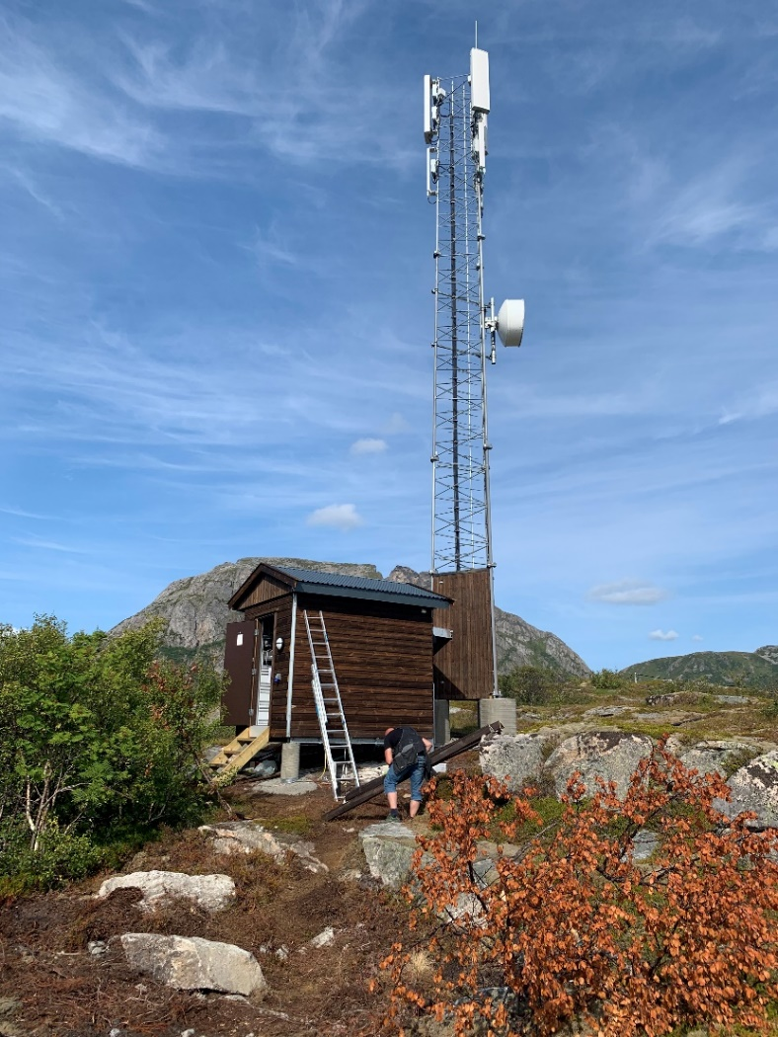 | Bildet skal vise ledig plass i masten for nye antenner og tas fra passende avstand slik at vinkelen ikke blir for bratt.  Bilder skal alltid tas mot alle mastesider/sektorer, og ved behov fra inntil fire ulike vinkler/himmelretninger (nord, sør, øst, vest).  Nord betyr at mastesiden vender mot nord.  Hvis hele siten fjernes skal dette bildet vise at site og mast er fjernet og at terrenget er satt tilbake i opprinnelig stand.  The picture should show available space for new antennas. Take the picture from a suitable distance to avoid the angle becoming too steep.  If necessary, pictures shall be taken from up to four different angles/cardinal directions (north, south, east, west).  North means that the mast side is facing north.  If the site is removed, this picture should show that site and mast is removed, and that the terrain is restored to its original condition.

PIC 40.1C | Mast nærbilde / Mast close up
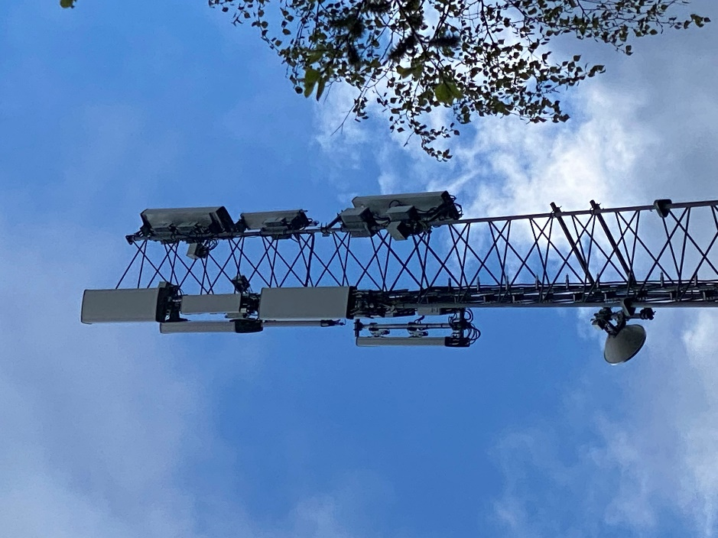 | Bildet skal vise installert utstyr/antenner i det spesifikke oppdraget.  NB: Det skal ikke leveres nærbilde av hver antenne når det er mulig å ta nærbilder som viser flere antenner.  Bildet skal vise eksempelvis festemateriell benyttet på antenner.  The picture shall show installed antennas/equipment in the specific assignment.  NB: Do not deliver close-ups of each antenna when it is possible to take close-ups of several antennas.  The picture should give a view of the type of antenna-clamps used.

PIC 43.0C | Mast – kabelstige / Mast – cable ladder
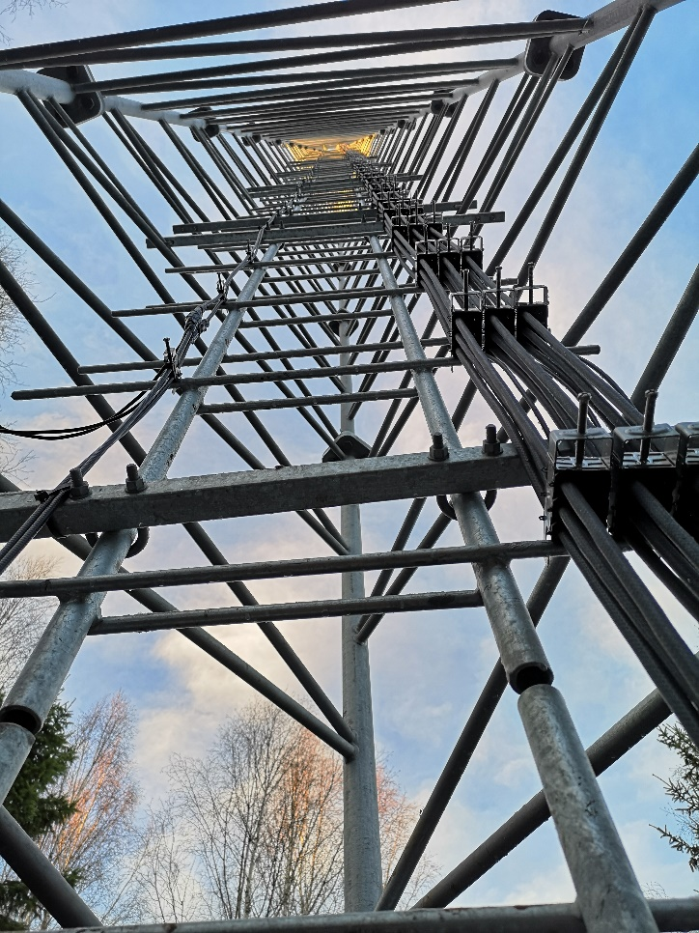 | Bildet skal vise ledig plass for eventuelle nye kabler. Bildet skal tas fra bunnen av masten og oppover.  The picture shall show available space for new cables and shall be taken from ground level upwards.

